**Resultados de la elección de Diputaciones por los principios de Mayoría Relativa y de Representación Proporcional, desagregados por sexo.**

|  |  |  |  |  |  |  |
| --- | --- | --- | --- | --- | --- | --- |
| **Integración del H. Congreso del Estado de BCS en 2018** | | | | | | |
| **Principio** | **Mujeres** | **Mujeres** | **Hombres** | **Hombres** | **Total** | **Total %** |
| **Mayoría Relativa** | 7 | 43.75 | 9 | 56.25 | 16 | 100 |
| **Representación Proporcional** | 5 | 100 | 0 | 0 | 5 | 100 |
| **Total** | **12** | **57.14** | **9** | **42.86** | **21** | **100** |

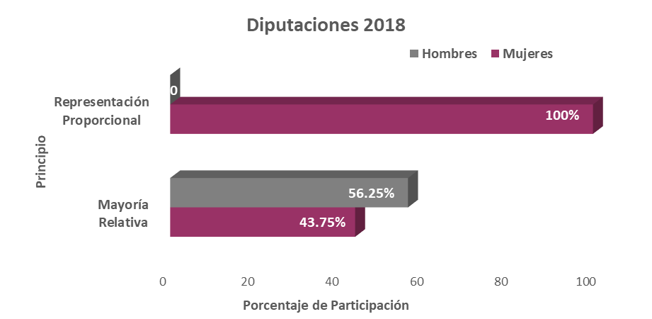



**Resultados de la elección de Ayuntamiento por los principios de Mayoría Relativa y de Representación Proporcional, desagregados por sexo.**

|  |  |  |  |  |
| --- | --- | --- | --- | --- |
| **Resultados de las elecciones de Ayuntamiento en Baja California Sur 2018** | | | | |
| **Cargo** | **Propietarias(os)** | | **Suplentes** | |
| **Mujeres** | **Hombres** | **Mujeres** | **Hombres** |
| **Presidencias Municipales (5)** | 2 | 3 | 2 | 3 |
| **Sindicaturas (5)** | 3 | 2 | 3 | 2 |
| **Regidurías MR (31)** | 16 | 15 | 16 | 15 |
| **Regidurías RP (17)** | 7 | 10 | 7 | 10 |
| **Totales Regidurías** | **48** | | **48** | |
| **Total por sexo** | **28** | **30** | **28** | **30** |
| **Total por cargo** | **58** | | **58** | |
| **Total** | **116** | | | |

